模式识别2019回忆

一、简答题

1.简述模型的评估与选择？过拟合？如何解决过拟合？

2.双目视觉原理？视差和深度的关系？

3.广度优先和深度优先，怎么扩展open表？是不是一定能找到最优解？

二、归结原理

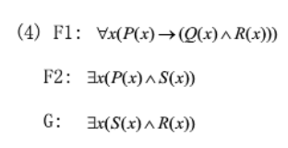

三、已知p(ω1)，p(ω2),p(ω1|x),p(ω2|x); λ11, λ12, λ21, λ22

(1)最小错误率决策

(2)最小风险决策

(3)两种方法的区别和联系

四、图像处理做过的4个实验，选一个，简述方法、分析

五、写出correlation匹配的算法伪代码，写出与特征匹配的不同

六、A\*算法求解八数码问题，已知s0和sg，给出搜索图与路径

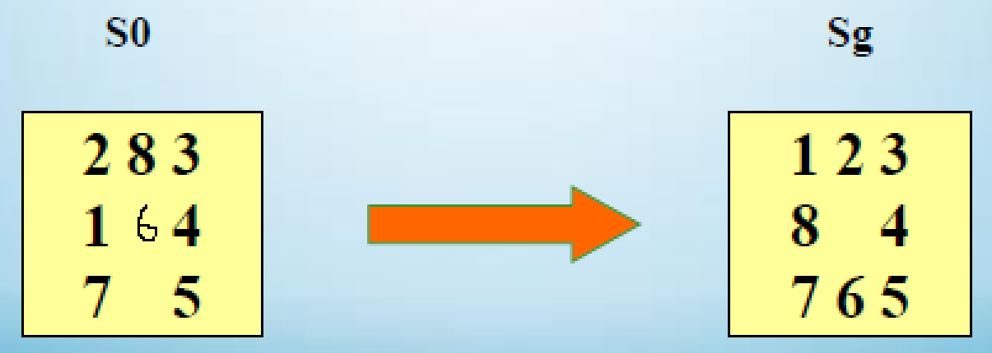

七、{(3;3),+1}，{(2;3),+1} 2，{(1;1),-1}，求SVM